**BÁO CÁO WS4**

**Môn: Quản Lí Agile**

Giảng viên hướng dẫn : Lê Anh Tú

Mã số sinh viên : PS26461

Họ tên sinh viên : Phạm Thế Tình

Lớp : SD18301

Nhóm : 1 - Quản lí sân bóng

1. Ngày hôm qua, bạn đã làm gì?

-Tình: Mình đã khảo sát các chức năng và nghiên cứu phát triển các chức năng chính cho sản phẩm của nhóm. và mình đã hoàn thành được chức năng đăng nhập và đăng xuất.

-Thuận : Hôm qua tôi code giao diện login khi người dùng login vào để đặt sân và thuê sân.

-Trường : Tui đang kiểm tra lại chức năng quản lí file lưu trữ thì phát hiện ra những lỗi bất thường .

1. Ngày hôm nay, bạn sẽ làm gì?

-Tình : Mình hoàn thiện hơn chức năng đăng xuất vì nó còn khá nhiều lỗi.

-Thuận : Tôi code chức năng bắt lỗi thông tin của người dùng nhập vào để chương trình có 1 dữ liệu hợp lí để chạy.

-Trường : Tui đã những người trong đội phát triển để sửa những lỗi bất thường và hoàn thiện hơn.

3.Có trở ngại nào cản trở công việc của bạn?

-Tình : trở ngại lớn nhất là vẫn chưa tìm được cách để lưu trữ dữ liệu của người dùng vì dữ liệu của mỗi người dùng là khác nhau và vô cùng lớn.

-Thuận : tôi không gặp khó khăn trong quá trình code.

Biên bản cuộc hợp :

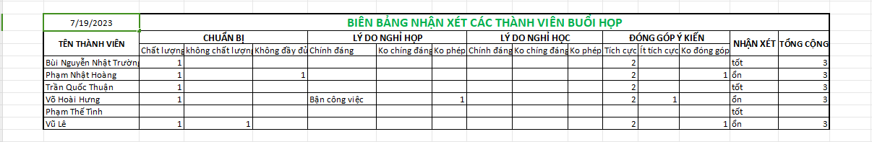

-Biểu đồ trello :

